学生以后的“实验中遇到的问题”和“解决问题”合并在同个标题内。
实验步骤的绑定mac地址表经过学生与舍友的讨论与网络搜索后选用了另外的代码，而复刻上课实验的内容部分转移到2.1一栏而不在主实验内容的操作中。实验内容1.7附有本次实验的概念与原理分析。
缺省状态下，交换机是启用生成树协议的，待设备正常启动后，关掉生成树协议，命令是：进入系统视图后使用undo stp enable 后输入y。
文末心得中有学生对实验课教学的建议，希望老师能拨冗垂阅，学生翘企示复。

1实验内容

1.1构建拓扑
（1）交换机选择两台lsw型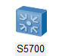，两台pc。
概念科普：lsw表示什么？lsw指Lan SWitch，局域网交换机。常见到的sw指Switch ，是交换机的缩写。所以会看到表述交换机1时不表述为lsw1而是sw1.因为这样节省工作也方便看。
（2）线材选择。
（3）构建拓扑，在连接双绞线时注意选择合适的接口提高易读性。
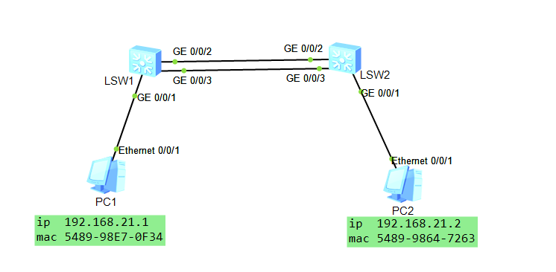
如e 0/0/1 连接ge0/0/1，交换机lsw1的g 0/0/2连接lsw2的g 0/0/2.
同时，本次实验可以在拓扑中如上图所示建立文本内容提示，以便查看和复制pc的mac与ip。
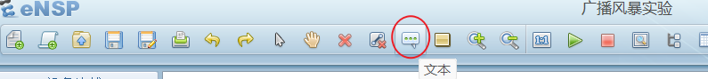
ip 192.168.21.1 ip 192.168.21.2
mac 5489-98E7-0F34 mac 5489-9864-7263

1.2初始化两台交换机sysname和pc的ip与掩码
（1）交换机初始化
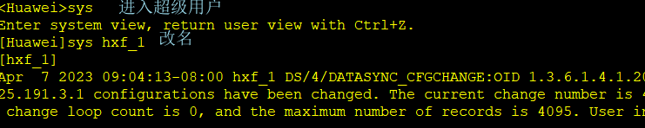
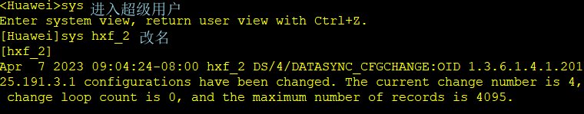
（2）配置pc
A 进入pc配置。
可以通过双击pc图标进入配置界面，也可以通过右键pc图标选择配置选项卡进入。下图是配置界面，其中还有命令行、组播等界面。
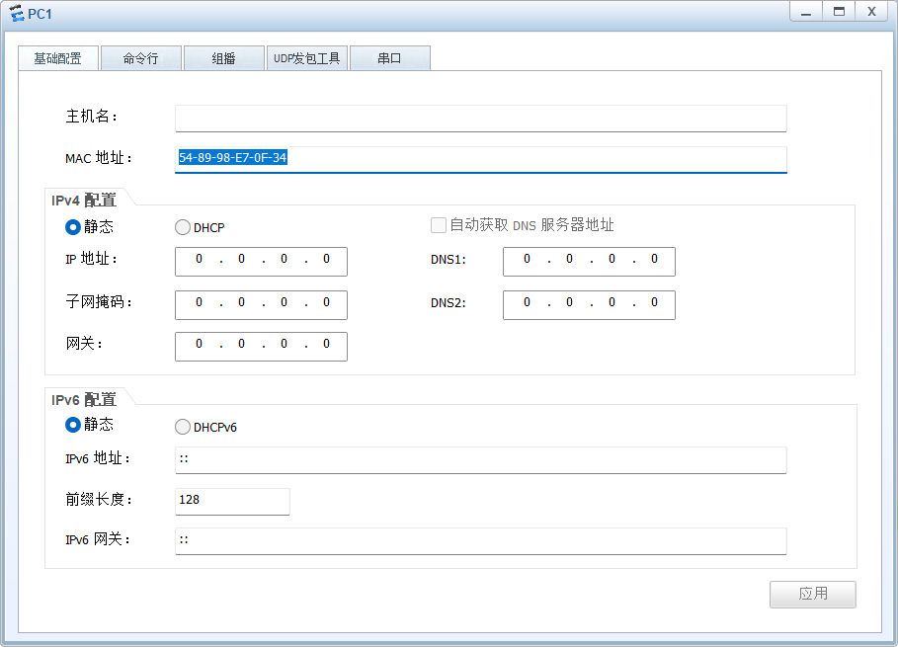
B 编辑pc的ip与掩码。
可以在此页面查看mac地址与ip配置，并编辑ip，现进行修改pc1与pc2信息如下两大图并点击应用。

另外，在ip配置输入时，是输入满三位数就自动跳入下一组输入，但有时一组只输入一个数，这时我们可以通过光标的方向键移动或者输入“.”来跳入下一组输入。
当然，也可以通过复制粘贴192.168.21.1这类型的字符串直接输入节省时间。这也是为什么我们先前建立文本提示内容的原因，这可以方便我们复制粘贴。

在此界面要尤其注意修改完成后点击应用！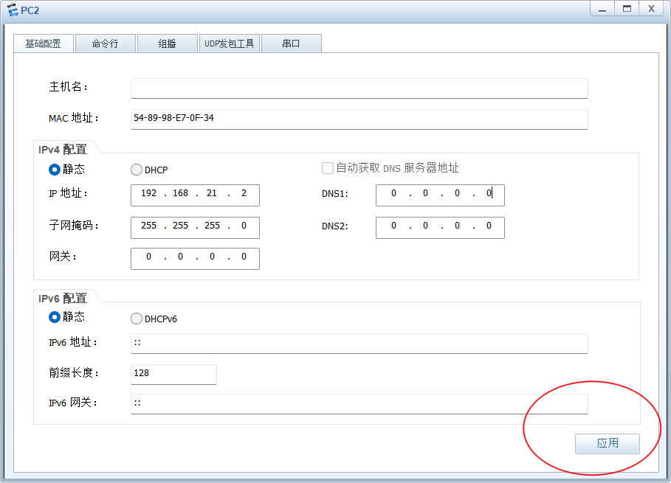

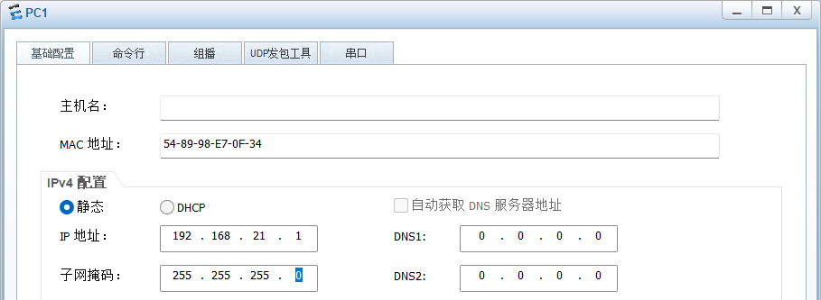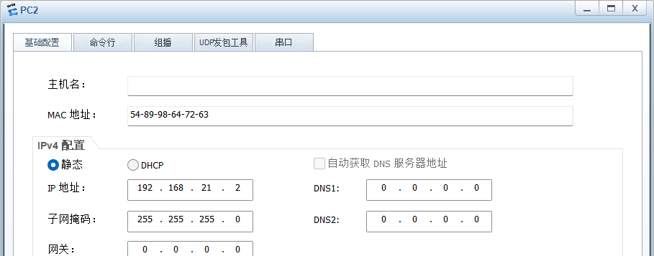
也可以在命令行中使用ipconfig查看状态生效情况。
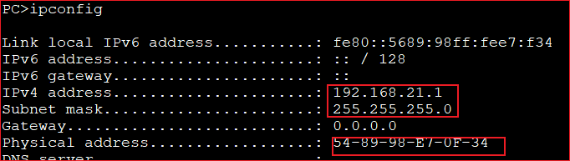

1.3测试连通
A．查看生成树协议开启状态。
进入系统视图，查看stp：[hxf_2]display stp。该状态信息有很多页，如果想查看更多，可以按空格输出下一页信息，也可以按回车输出下一行信息。该界面按下q即可退出查看。
另外附上单独查看端口stp配置的命令
[hxf_2]display stp int g 0/0/1（端口名）
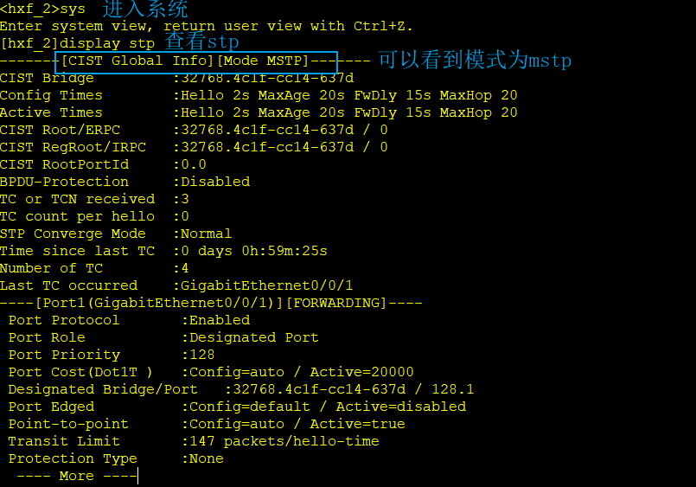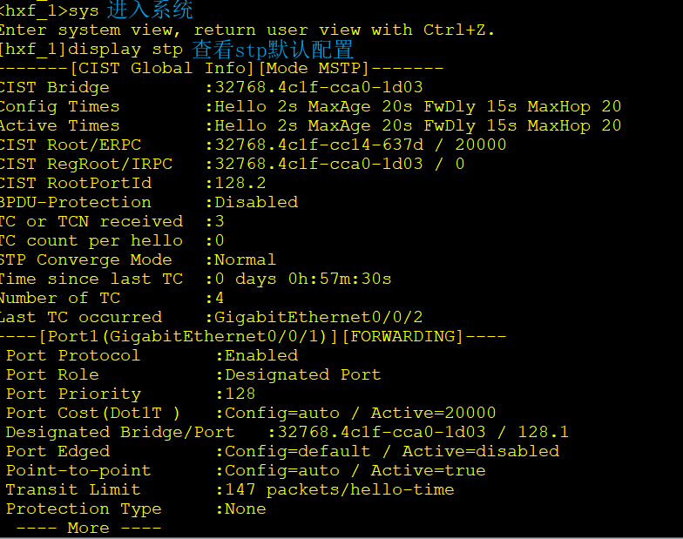

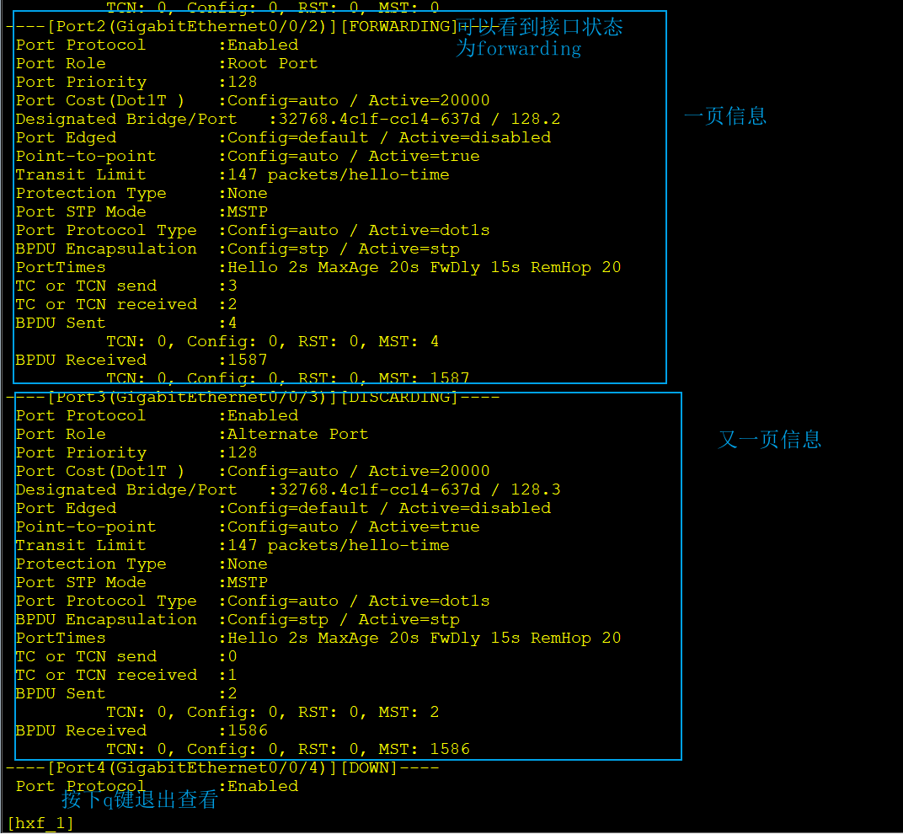
因为mstp有了stp的功能，所以认为此时开启了生成树协议。
由于华为交换机设备默认开启MSTP（后面文章会讲到），所以我们在搭建完拓扑之后，虽然看上去有环路，但是已经被MSTP消除。

B．如果一定要从stp而不是mstp开始实验，那么需要两台交换机切换stp的模式。
使用[hxf_1]stp mode stp

如在sw1中进入系统视图，修正（切换）STP 模式，sw2也类似。例子如下
[hxf_1] stp mode ?
mstp Multiple Spanning Tree Protocol (MSTP) mode
rstp Rapid Spanning Tree Protocol (RSTP) mode
stp Spanning Tree Protocol (STP) mode
[hxf_1] stp mode stp
Stp mode系列命令只有在开启stp时才能生效，stp mode只有切换作用，不是开启作用。
如果要切换回mstp，使用[hxf_1] stp mode mstp即可。

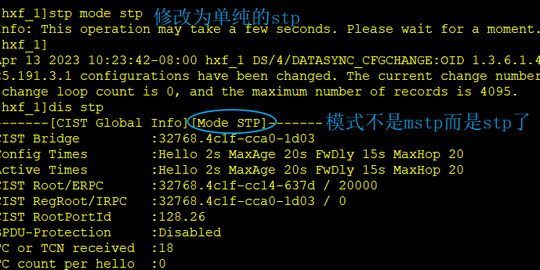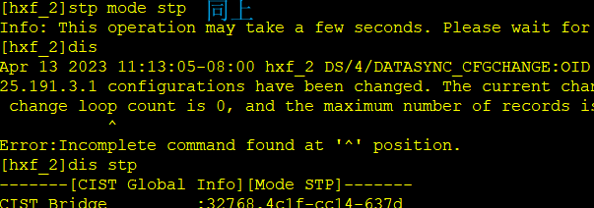

C．在交换机sw1接口抓包，使用ping测试pc1 2连通。观察报文。
先对sw1的g 0/0/1抓包，然后在pc1 输入ping 192.168.21.2
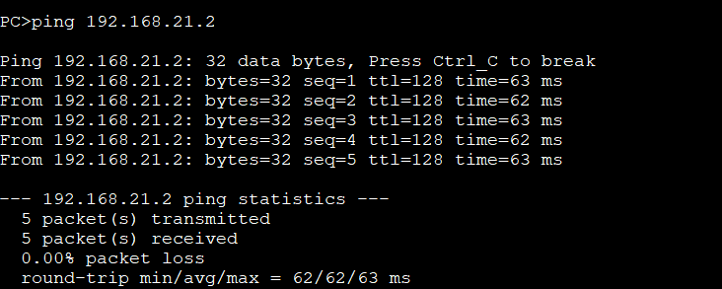
连通成功。
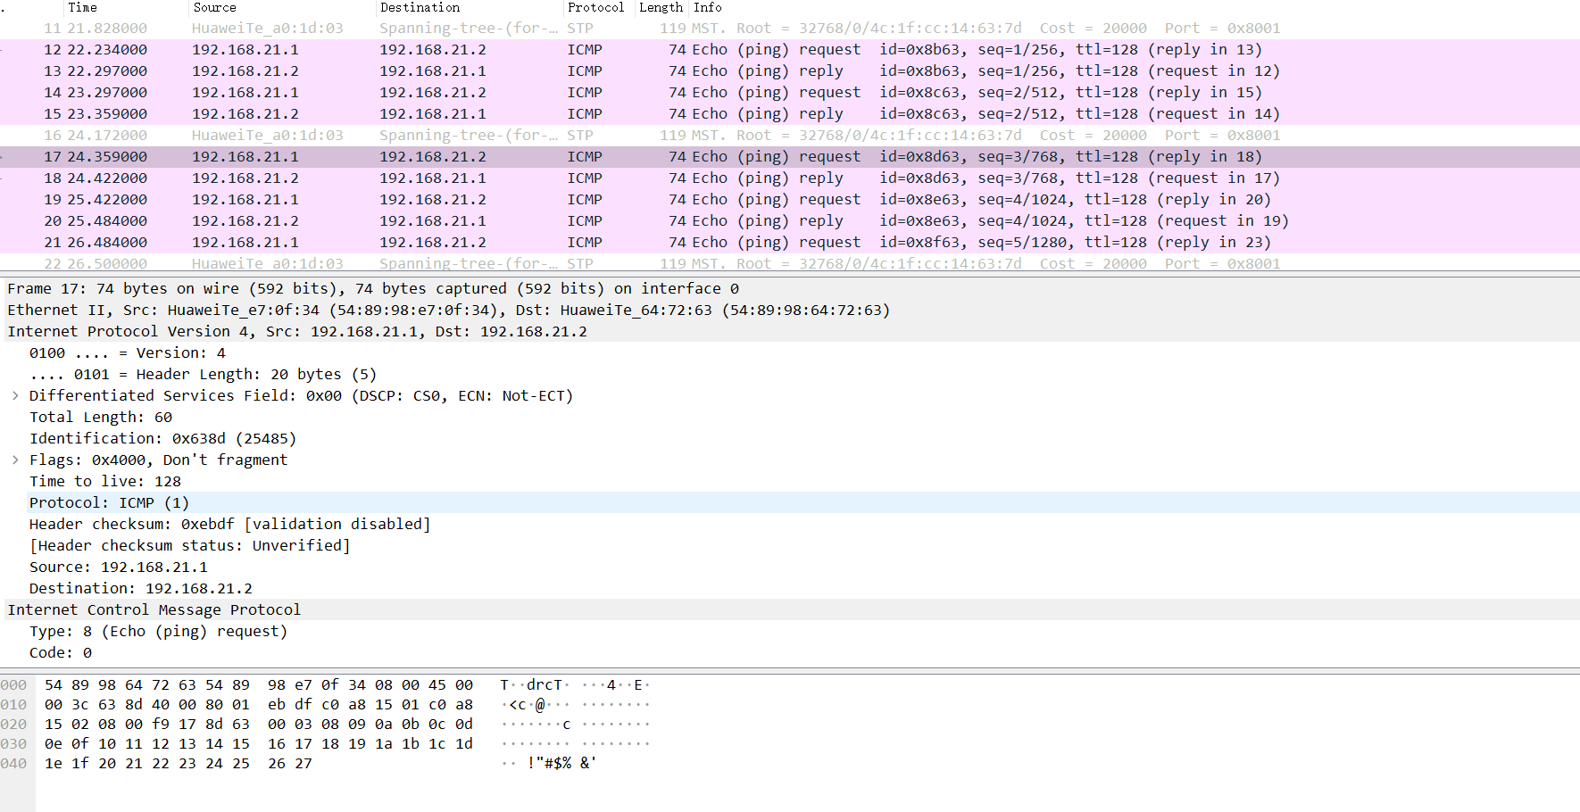

D．观察交换机配置与mac表（本步直接跳过不影响实验）
查看stp下接口信息的摘要[hxf_1]display stp brief
查看mac表 [hxf_1]display mac-address

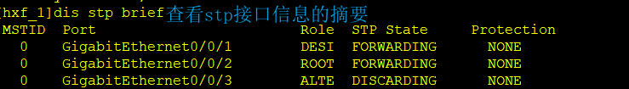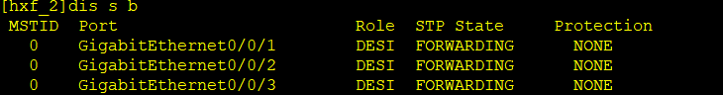
可以看到sw1的g0/0/3为alternate（预备端口），即这个端口被堵住了。环路不成立。
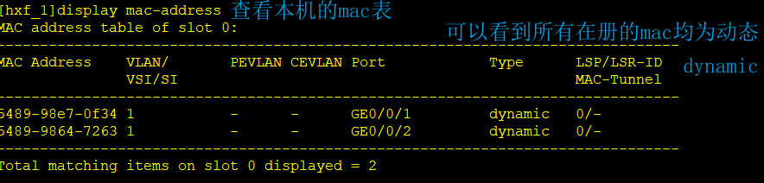
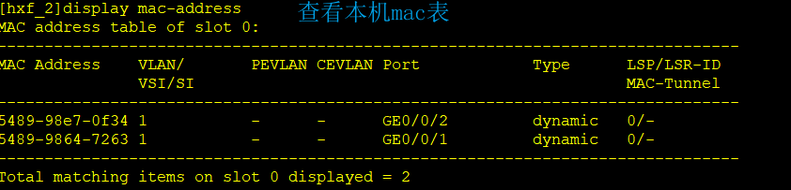 Sw1的g1g2口分别对应pc1 2的mac，sw2的g1g2对应pc2 1的mac，并且端口全是动态的类型之后会改成静态。

注意，使用命令查看MAC地址表时可能会出现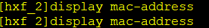，命令好像没生效，实际上此时mac表是空的。为什么是空的？
mac地址表分为动态和静态 动态mac地址表300秒一更新，而静态mac地址是不老化的。我们的默认状态是动态的mac表，由交换机自学习产生。那么怎么办呢？
重新在pc1进行ping操作，让交换机学一下，就可以刷新mac表。在300内再次查看即可。

1.3所有的交换机关闭stp生成树协议，然后发送ping，抓包观察网络风暴。
A．在系统下，关闭两台交换机的STP
[hxf_1]undo stp enable （关闭STP命令）
Warning: The global STP state will be changed. Continue? [Y/N] y （这里按Y）
（也可以在交换机每个接口关闭生成树协议：进入接口，关闭生成树协议：stp disable即可。这个麻烦不使用。）
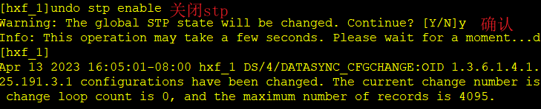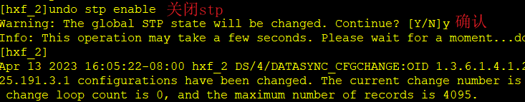
B．在sw1的g0/0/01抓包，在pc1发送ping
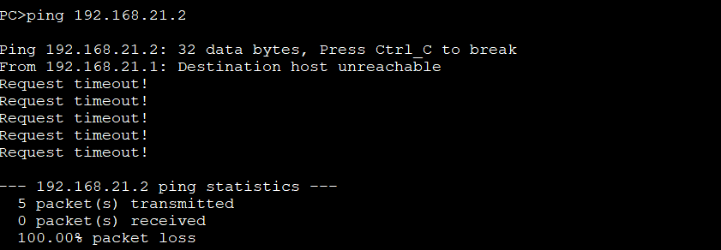
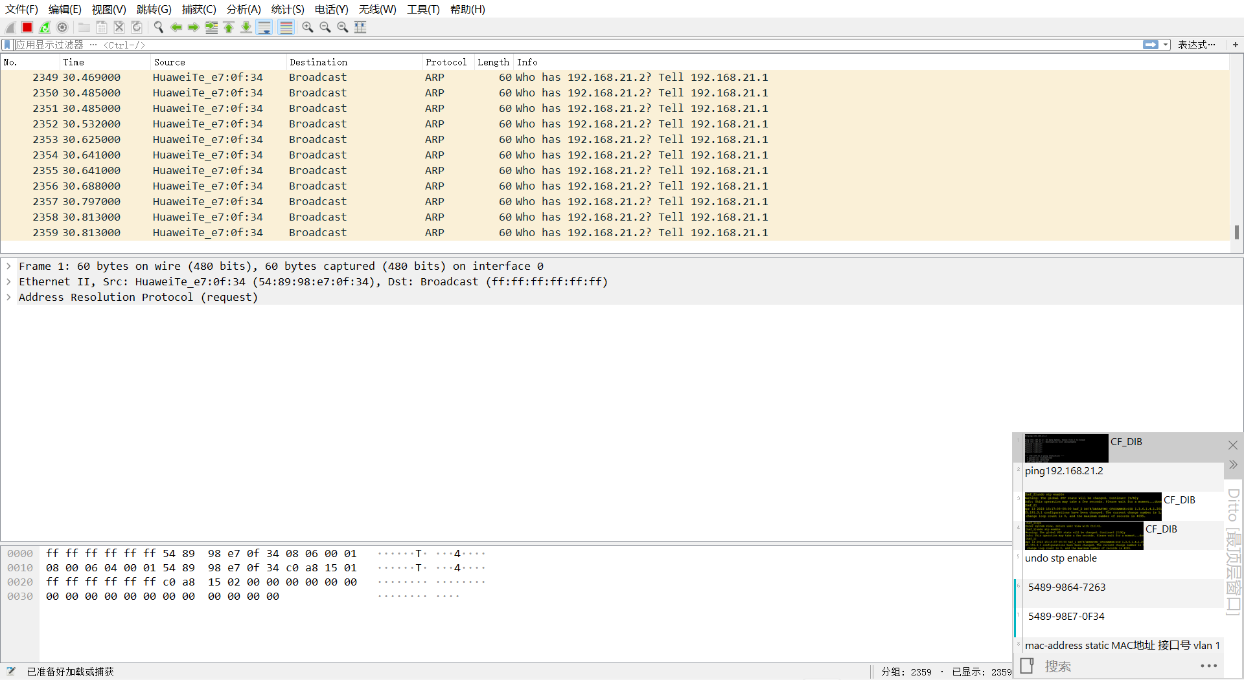
发现不到十几秒就产生了几千个广播包，ping的丢包率百分百。

C．此时进入LSW1，通过命令display mac-address不断查看交换机MAC地址表，发现MAC地址表震荡.（本步直接跳过不影响实验）
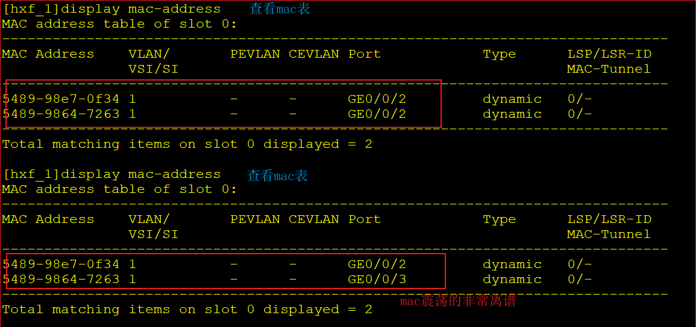

1.4手动绑定交换表即绑定mac与对应端口，后发送ping检测连通
A．此步开始与课上操作不一致，课上操作的复刻后续放在了遇到问题2.1一栏。
已知
ip 192.168.21.1 ip 192.168.21.2
mac 5489-98E7-0F34 mac 5489-9864-7263
我们使用sticky mac 的静态配置指令。
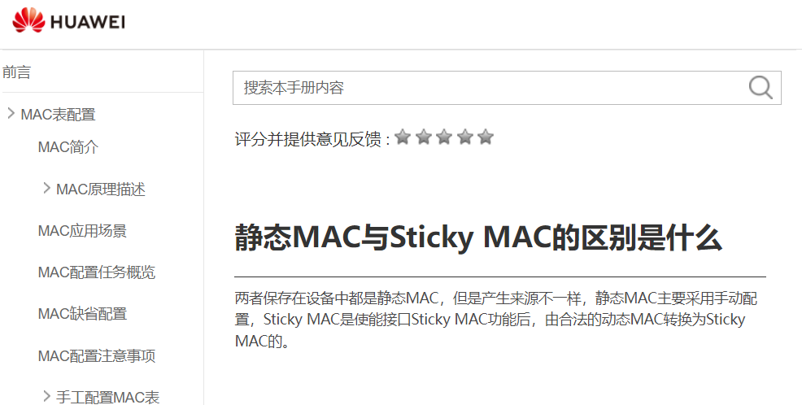
B.首先进入两台机器的g0/0/1 g0/0/2端口中启动安全端口模式，默认是关闭的。

[Huawei]interface GigabitEthernet0/0/1
[Huawei-GigabitEthernet0/0/1]port-security enable
[Huawei-GigabitEthernet0/0/1]port-security mac-address sticky
[Huawei-GigabitEthernet0/0/1]quit

[Huawei]interface GigabitEthernet0/0/2
[Huawei-GigabitEthernet0/0/2]port-security enable
[Huawei-GigabitEthernet0/0/2]port-security mac-address sticky
[Huawei-GigabitEthernet0/0/2]quit
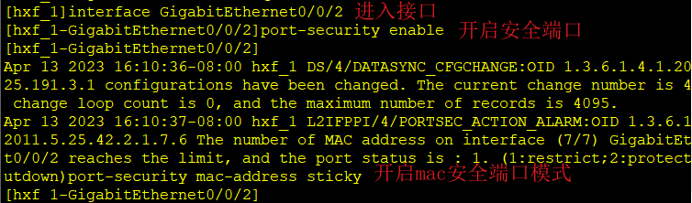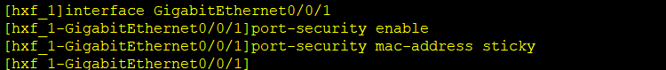
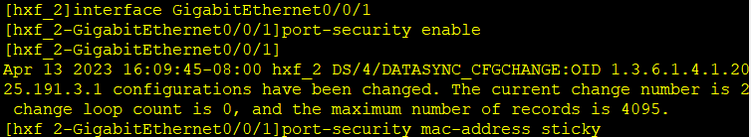

C．在交换机的系统视图下做静态绑定表：通过user-bind命令手工配置。该方式适用于局域网络中主机数较少，且主机使用静态配置IP地址的网络环境。
Sw1：
[Huawei]user-bind static ip-address 192.168.21.1 mac-address 5489-98E7-0F34 interface GigabitEthernet 0/0/1
[Huawei]user-bind static ip-address 192.168.21.2 mac-address 5489-9864-7263 interface GigabitEthernet 0/0/2

Sw2：
[Huawei]user-bind static ip-address 192.168.21.2 mac-address 5489-9864-7263 interface GigabitEthernet 0/0/1
[Huawei]user-bind static ip-address 192.168.21.1 mac-address 5489-98E7-0F34 interface GigabitEthernet 0/0/2

另外的绑定静态IP的命令是：mac-address static MAC地址 接口号 vlan 1，
使用后的步骤将改变，详见问题2.1一栏
Sw1中mac-address static 5489-9864-7263 g 0/0/2 vlan 1
mac-address static 5489-98E7-0F34 g 0/0/1 vlan 1
Sw2中mac-address static 5489-98E7-0F34 g 0/0/2 vlan 1
mac-address static 5489-9864-7263 g 0/0/1 vlan 1

C．观察两个交换机mac表。命令为dis mac-add也可查看。（本步可直接跳过）
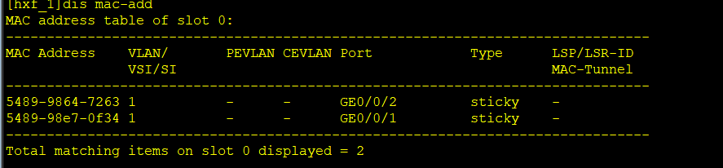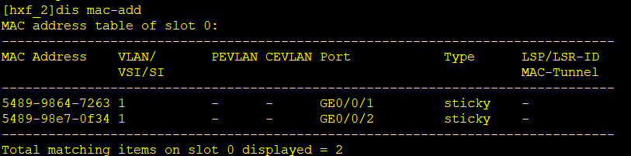

D．在sw1的g0/0/1抓包。然后在pc1发送ping ，观察通信是否正常。
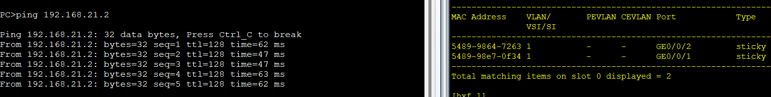
左图部分可以证明ping发送后确实可以通信，右图可证明学生并且没有造假。
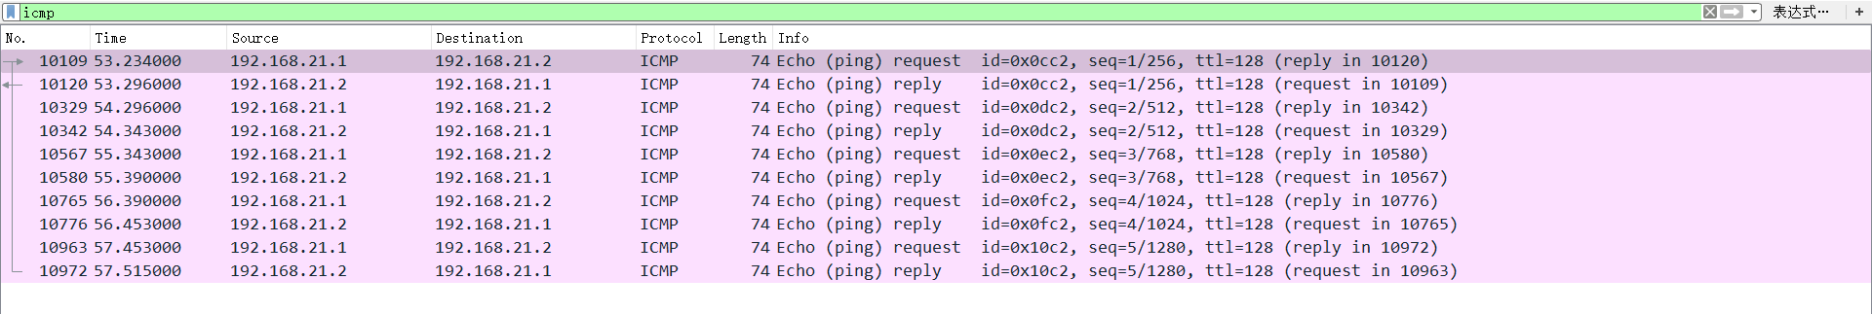
以icmp为条件过滤后确实看到了ping的通信。
可以得到结论，通过user-bind指令绑定交换表可以恢复通信。
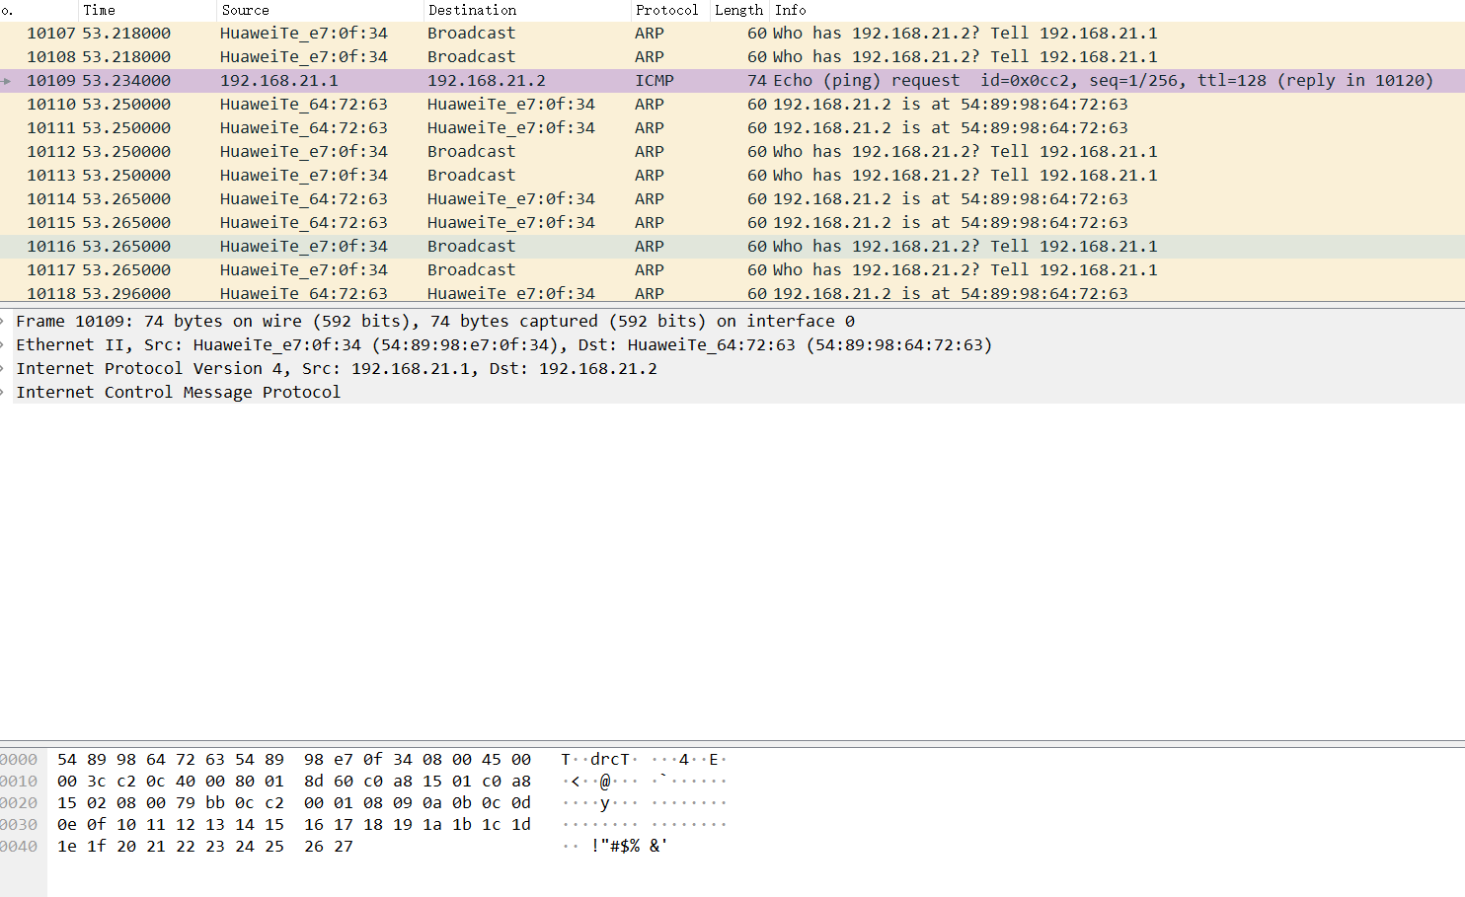
但从上图得知广播风暴还在继续，但我们抑制了广播风暴。作业中没有要求彻底解决广播风暴只是绑定后检查通信情况，所以实验主内容到此结束。

1.6保存文件与配置
A．在用户视图下保存交换机配置。看到成功后才能退出。
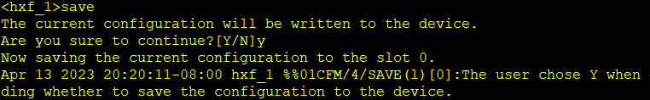
比如上图没出现successfully最好再存一次。
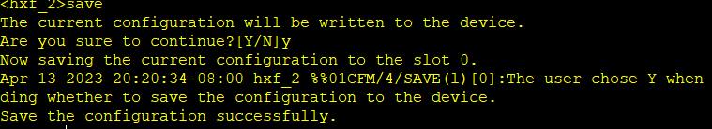
另外，第一次保存交换机配置时，会出现一些英语询问保存的文件名什么的，直接回车就行。可参考华为ensp的save说明。
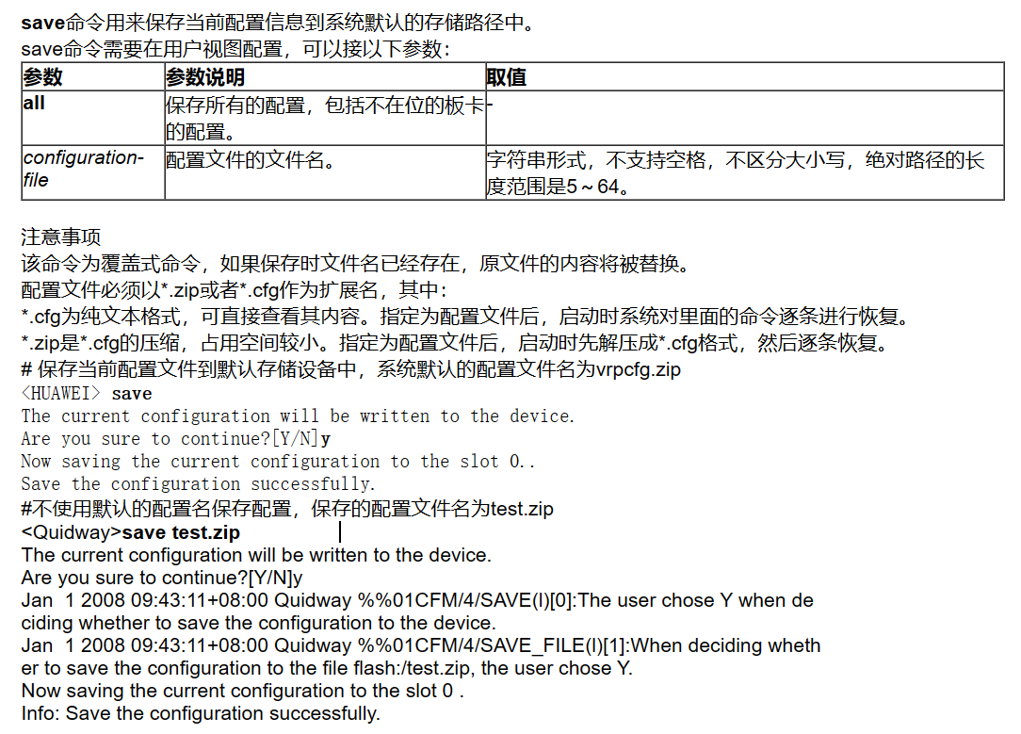
B．保存拓扑。不演示了

1.7实验原理
因ppp实验属于原理简单而步骤多的实验，又因广播风暴实验属于涉及的原理繁杂而步骤稍微简单十分钟即可完成（即与ppp实验特点相反），所以附上实验原理以及相关概念的分析方便回顾实验。
附上交换机知识数据链路层分析及交换机初识
（1）广播与广播风暴（broadcast storm）

- 广播
什么是广播？举例说明：小明是五年级三班四号桌的学生，小明所在的学校有好几千个学生。有一天，教导处主任要找小明有急事，但主任并不知道小明是哪个班的，那怎么办呢？主任只能跑到教导处发广播通知，通知内容是：“小明同学，小明同学，教导处主任找你有急事，请听到广播后，马上到教导处三号桌来一趟。”请注意，广播是学校所有学生都能听得到的，但其他学生听到广播后，没不会有什么反应，因为找的是小明，并不是自己。只有小明听到广播后，会做出反应，马上会跑到教导处找到主任，“报告主任，我是五年级三班四号桌的小明同学”。这时主任就知道小明同学是五年级三班的学生，下次要是再找小明有事，就不会去发广播，而是直接到五年级三班的教室去找小明，对小明而言，小明也知道了主任的办公处在教导处三号桌，要是找主任有事，也会直接去教导处。也就是说两者此时知道了彼此通讯所需的基本信息。
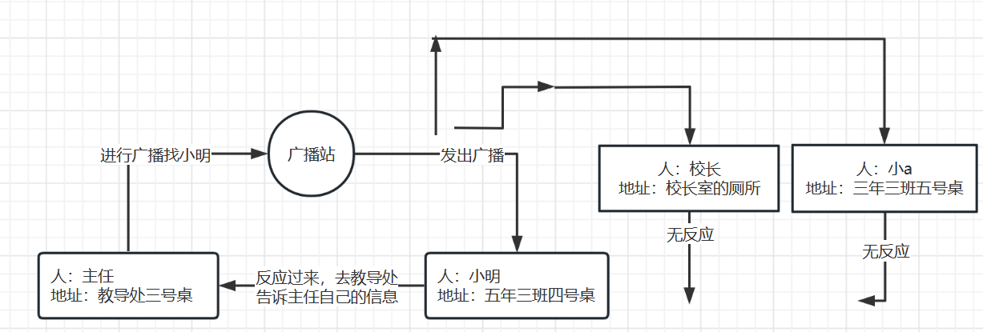
了解了广播，那我们运用到网络中来。

举例说明：先将名字等于ip，将地址等于mac地址。假如A电脑（台普通的电脑）想要访问B电脑（某台文件服务器）上的文件，但是A电脑以前从来没访问过B电脑上的文件，也不知道B电脑具体在哪个位置，这是第一次访问，A电脑只知道B电脑的IP地址或主机名（相当于上面例子中，只知道那个学生叫小明），那该怎么办呢？
这时A电脑会通过交换机等设备向局域网中所有的电脑（设备）发送一条广播数据包，数据包里面包含自己的IP地址或主机名、MAC地址（源MAC地址）、B电脑的IP地址（目标IP地址）或主机名，（相当于上面例子中，告诉所有学生，我是教导处主任，我现在在教导处三号桌，我找小明同学有事）。这条数据包只要在同一网段的电脑都会收到。但其它电脑收到这条数据包通常都会将包丢弃，因为这包不是发给自己的，只有B电脑收到包后，会返回一个数据包，数据包中包含自己的IP地址、自己的MAC地址、A电脑的IP地址、A电脑的MAC地址，当A电脑收到B电脑返回数据包后，就可以直接向B电脑发送请求数据，访问文件。B电脑收到请求后，也会直接把文件发送给A电脑。而不是向局域网中所有电脑发送广播。

当然这种举例并不能完全说明以及匹配上ip与mac的功能与特征，比如在在一个学校里，姓名具有唯一性与区分性，可以比作为设备的ip，但在国家范围内姓名就不具备唯一性了；在短时间内学校的座位号地址可以比作mac地址，但毕竟学生可以换座位的这时座位号就不匹配上mac地址的唯一性，所以使用该例子可以基本适用于说明短时局域网内的关系，但不可扩大化。最好的解释还是去了解他们的本来面目。以下附上相关链接
MAC地址与IP地址的区别
【有MAC地址为何还要IP?】

- 广播风暴的概念。
广播风暴是指当广播数据充斥网络无法处理，并占用大量网络带宽，导致正常业务不能运行，甚至彻底瘫痪，这就发生了“广播风暴”。一个数据帧或包被传输到本地网段 （由广播域定义）上的每个节点就是广播；由于网络拓扑的设计和连接问题，或其他原因导致广播在网段内大量复制，传播数据帧，导致网络性能下降，甚至网络瘫痪，这就是广播风暴。面对着这么多专业术语，我也是看不懂的。

- 广播风暴的形成。
广播风暴是怎样形成的？
广播风暴的成因之一为网路中出现了"环路"。或者说环路可以引发广播风暴。
那么什么是"环路"？
用一根网线连接同一台交换机的两个端口（前提是同一广播域下）这样可以形成了环路了（这种情况就不展示图片了），当然也可以用两根网线，分别连接两台交换机上的两个端口，就像下面图一，这样就形成了环路了。

以下展示三种环路拓扑图。
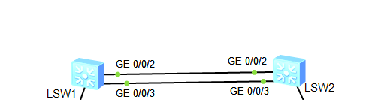图一
该图同时也是本次实验所设计的环路。
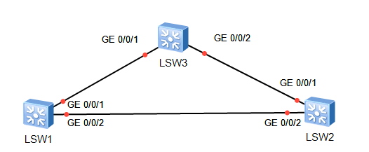图二
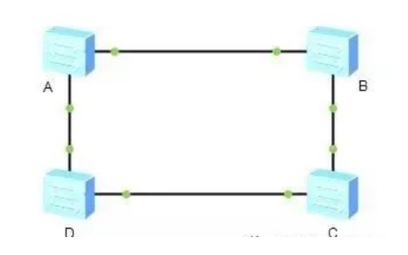图三

现在我们以图三举个例子来说明一下，现在有A、B、C、D四台交换机。

当A接收到一个广播包之后，A会把这个广播包以泛洪（广播）的形式发送出去，意思就是B、C都会接收到这个广播包，
然后B和C又会以泛洪（广播）的形式再发送出去给C，
然后C接收到这个广播包之后，C会把从D哪里接收到的广播包发送个B，再把B接收到的广播包发送给D，
然后B和D就接收到了对方的广播包，然后B又会把从C那里接收到的广播包发送给A，D会把从C那里接收到的广播包发送个A，
然后A又会把广播包发送出去，就这样一直死循环下去，而且交换机每接收发送一次就会产生一个新的广播包，这就是我们所说的广播风暴形成的原因。

环路的结构有很多种，但是都有一个共同点，交换机A发送一个广播包出去，然后通过某种形式从交换机A的另一个接口接收到，然后交换机a又把这个广播包发送出去，以此类推环路中其他交换机BCDEFG。大家就这样一直死循环下去，这就是环路引发的广播风暴。

术语：根据交换机的转发原则，如果交换机从一个端口上接收到的是一个广播帧，或者是一个目的MAC地址未知的单播帧，则会将这个帧向除源端口之外的所有其他端口转发（泛洪)。如果交换网络中有环路，则这个帧会被无限转发，此时便会形成广播风暴，网络中也会充斥着重复的数据帧。

- 广播风暴的危害
广播风暴产生后，广播包一直得不到网络设备的处理，就会导致交换机因为转发和接收这些广播包而把自身的带宽和系统资源耗光，然后广播风暴所在的广播域会被这些广播包充斥满导致网络中断业务瘫痪等后果。好比广播一直在播放把大家都整晕了。

并且会引发MAC地址表震荡：以图二的环路类型分析mac震荡如下：
交换机是根据所接收到的数据帧的源地址和接收端口生成MAC地址表项的。
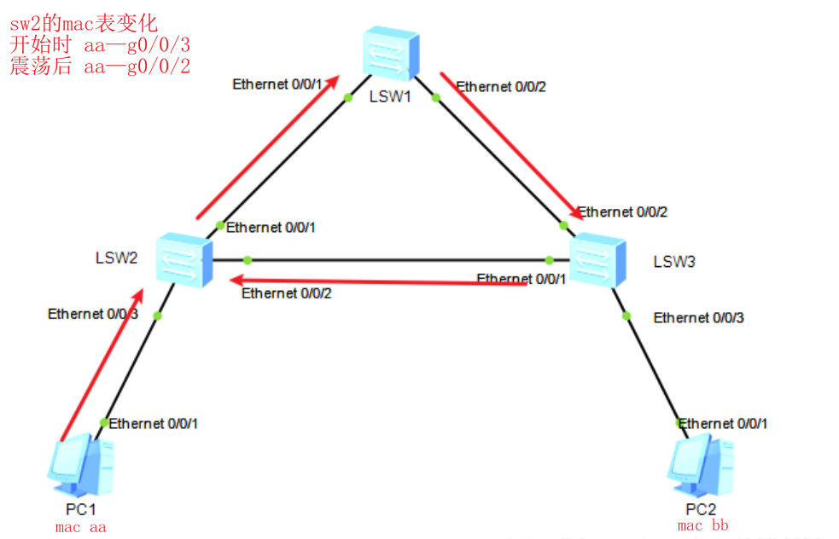
如上图中，
设PC1的mac地址为aa，PC2的mac地址为bb，即地址省略为字母。
PC1向外发送一个单播帧，假设此单播帧的目的MAC地址bb在网络中所有交换机的MAC地址表中都暂时不存在。
LSW2收到此数据帧之后，依据帧的源MAC地址aa在MAC地址表中生成一个MAC地址表项，pc1mac对应端口为G0/0/3，即生成了 aa 对应G0/0/3，并将其从G0/0/1和G0/0/2端口转发。
此例仅以LSW2从G0/0/1端口转发此帧为例进行说明。（即这次分析的起点为LSW的g0/0/1，而从LWS2的g20/0/0为起点分析也类似的）
LSW1接收到此帧后，由于MAC地址表中没有对应此帧中目的MAC地址bb的表项，所以LSW1会将帧从G0/0/2转发出去。
LSW3接收到此帧后，由于MAC地址表中也没有对应此帧目的MAC地址bb的表项，所以LSW3会将帧从G0/0/2端口发送回LSW2，也会发给主机B。
LSW2从G0/0/2接口接收到此数据帧之后，因为该帧包含了源MAC地址aa和目的MAC地址bb,同时LSW2表中存在aa 对应G0/0/3，所以会在MAC地址表中删除原有的相关表项，生成一个新的表项，aa对应G0/0/2。此过程会不断重复，从而导致MAC地址表震荡。

为了提高网络可靠性，交换网络中通常会使用冗余链路。然而，冗余链路会给交换网络带来环路风险，并导致广播风暴以及MAC 地址表不稳定等问题，进而会影响到用户的通信质量。生成树协议STP（Spanning Tree Protocol）可以在提高可靠性的同时又能避免环路带来的各种问题。
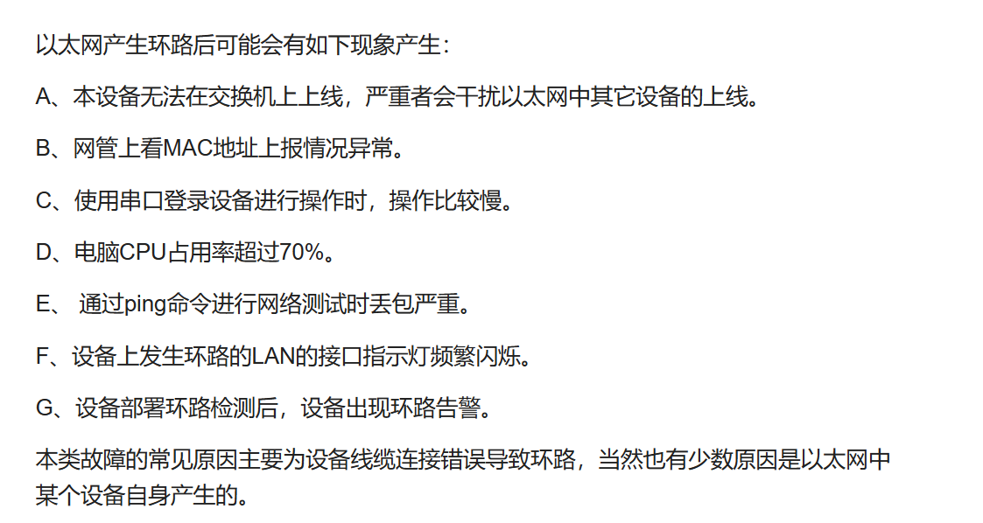
- 解决广播风暴与预防以及抑制
那么如何解决上述环路引起的问题呢？

非常的简单，三个交换机之间随机拔掉一根链路就可以了。这样环路是消除了，但是链路也没有了冗余备份的功能。（本来PC1到PC2有两条路可以走，现在就剩下一条了）。

其实在实际环境中环路使用率非常高，为什么这些网络结构会产生广播风暴还会用？因为这些结构可以很好地避免“单点故障”提高网络可靠性，所以我们不拔网线。

既然物理的拔网线行不通，那么我就从逻辑上将交换机的一个端口堵塞掉（逻辑上的把网线），使一条链路不通。正常情况数据通信走主干道，若是主干道出现了问题，则逻辑堵塞的端口就恢复，备用链路就可以作为通信道路。
以上过程，就是STP生成树协议的工作原理。

生成树协议STP（Spanning Tree Protocol）可以在提高可靠性的同时又能避免环路带来的各种问题。STP通过阻塞端口来消除环路，并能够实现链路备份的目的。

STP主要作用：1消除环路：通过阻断冗余链路来消除网络中可能存在的环路。2链路备份：当活动路径发生故障时，激活备份链路，及时恢复网络连通性。

同时，既然mac地址震荡，那么对于小的局域网可以通过mac地址绑定端口来解决震荡。但绑定mac表这种操作无法解决广播风暴，只能抑制。
上课时所示的静态mac与学生实验内容中使用的粘性静态mac就是起到抑制作用。

综上，我们有三种方法：1 拔网线，断开端口（物理破坏回路）
2 使用stp
3 绑定端口和mac地址来抑制风暴使之通信。

（2）实验思路
由于华为交换机设备默认开启MSTP（就是一种stp和vlan结合的技术约等于stp），所以我们在搭建完拓扑之后，虽然看上去有环路，但是已经被MSTP消除。就是说我们的环路在物理上成立而逻辑上不成立已经把广播风暴预防了。

1故要引发网络风暴就必须关闭交换机设备的stp协议。
2为了保证通信，就需要在交换机手动绑定mac交换表。

综上，实验步骤非常少，实际上可以很快就能做完。

2实验中遇到的问题与解决问题

2.1使用下列命令来讲端口绑定静态地址，可能会因为软件兼容性问题难以完成实验。另外它不能解决网络风暴，也很快速难让通信成功，而且抑制广播风暴效果不好。该配置文件与拓扑放在副本1压缩包中。
静态IP的命令是：mac-address static MAC地址 接口号 vlan 1
Sw1中mac-address static 5489-9864-7263 g 0/0/2 vlan 1
mac-address static 5489-98E7-0F34 g 0/0/1 vlan 1
Sw2中mac-address static 5489-98E7-0F34 g 0/0/2 vlan 1
mac-address static 5489-9864-7263 g 0/0/1 vlan 1
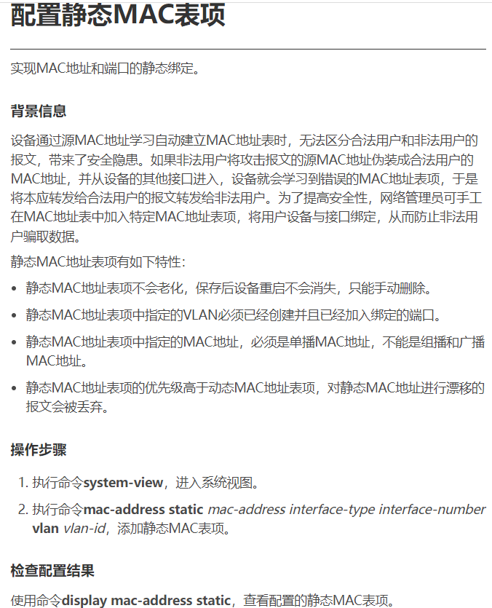
使用后，在pc1 ping之后，两台交换机的mac表如下：
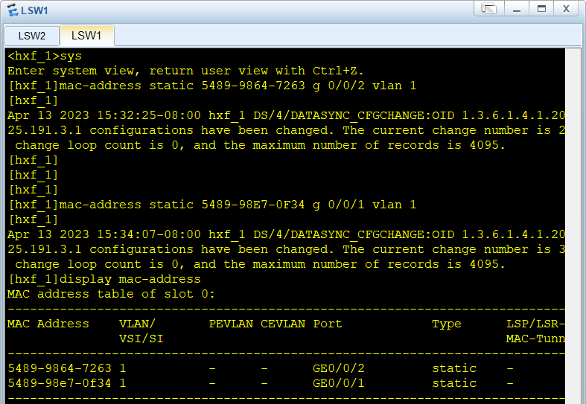
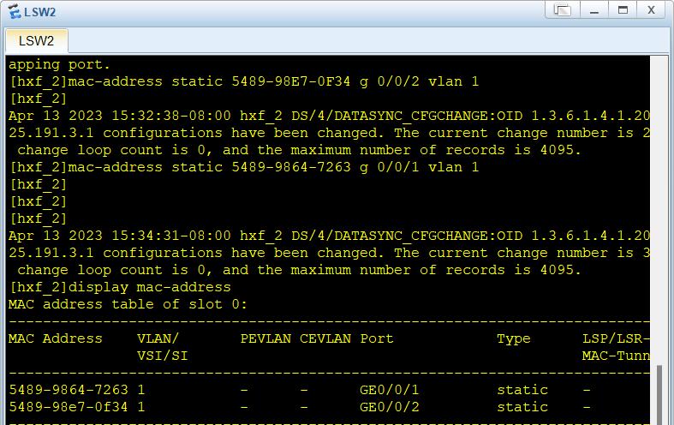但此时抓包可以发现网络风暴还在继续并且很难通信即通信不稳定，十个包有十个过不去。
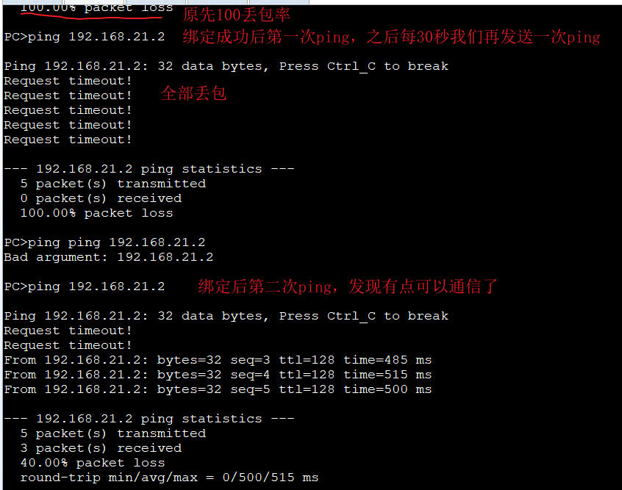
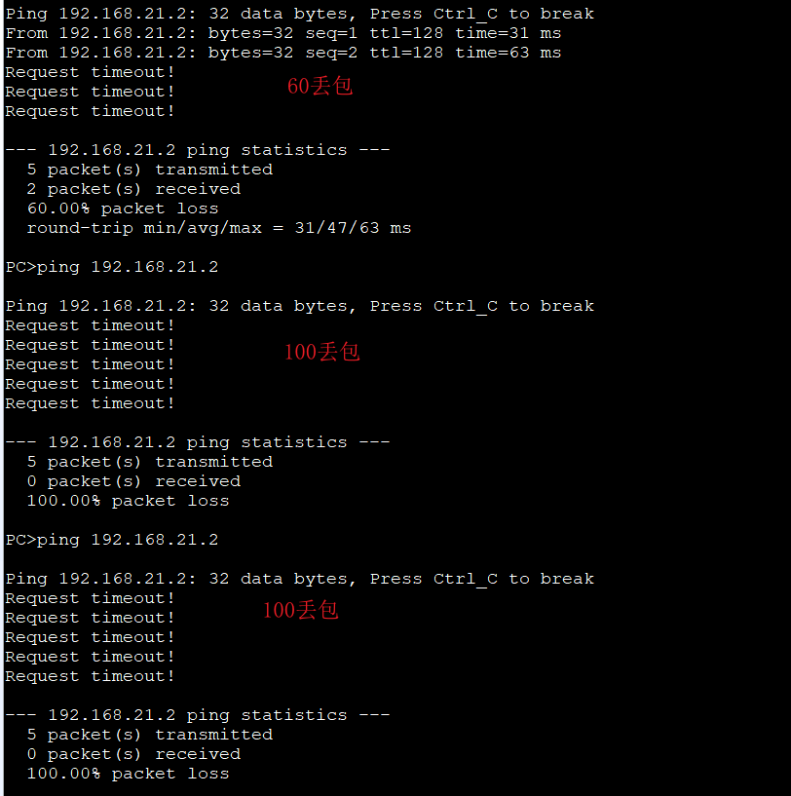经统计之后ping的丢包率平均在90%左右，基础通信不能算恢复了。
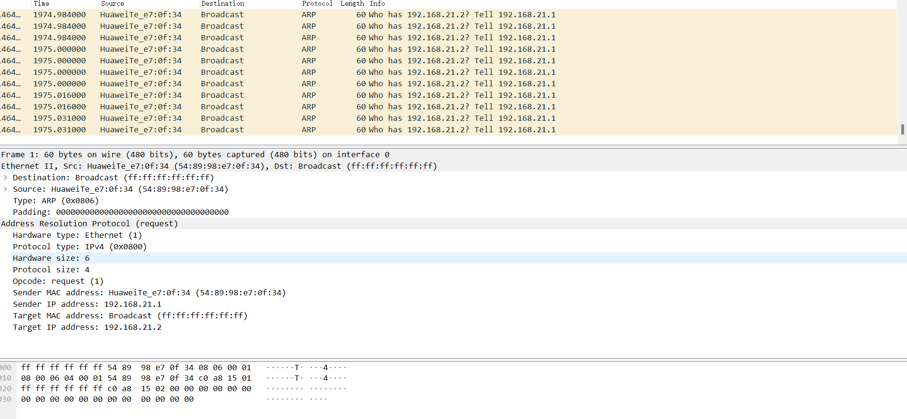
抓包发现风暴还在继续，经统计可得知抑制广播效果一般般。
对g 0/0/2抓包icmp过滤有
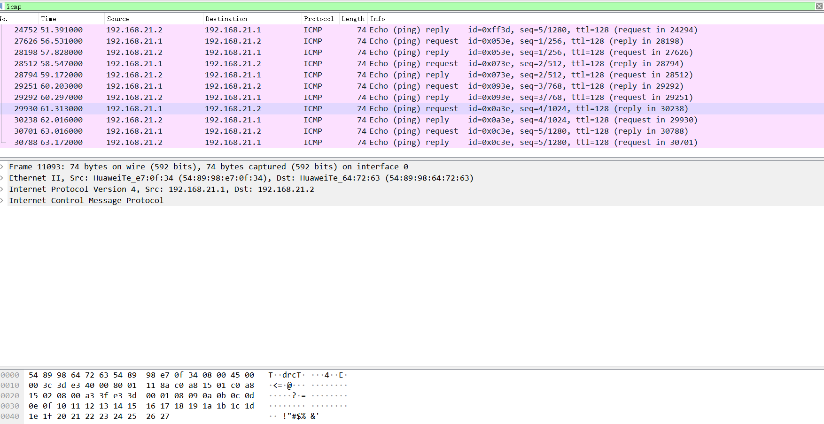
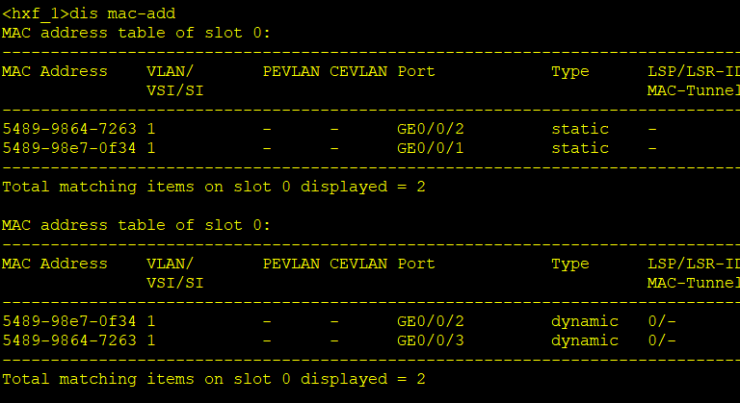发现mac表震荡。可以得到结论，这个绑定指令并没有什么太大作用。

最终在报告中不使用这个系列绑定命令的原因：
user-bind指令可以很好的抑制广播风暴，没有引发mac表震荡，而且几乎立马就恢复了通信，同时抑制的效果比这个方法好。讨论之后舍友们基本都选择用user-bind指令完成实验。
所以解决方法是放弃这个方法使用userbind指令。或者关闭接口sw1的0/0/3让环路不成立，之后再ping可以实现完整通信（废话，环路没了，mac对了，不就通信成功了）。
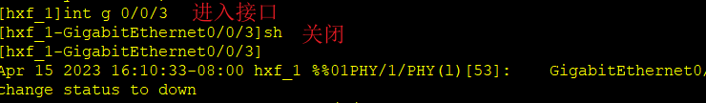
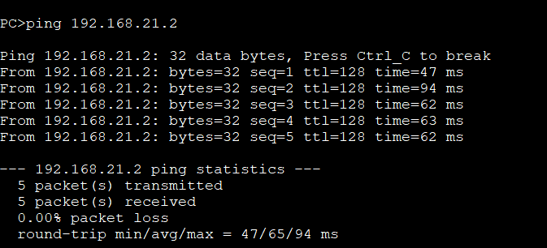
通信恢复了。

2.2当没有对端口开启安全模式下就使用绑定ip mac 端口指令，会出现绑定虽然提示添加了绑定端口但实际上没有完成我们想要的效果。
以下举出失败一个例子，没有进入0/0/3开启安全端口就对sw1直接命令
user-bind static ip-address 192.168.21.1 mac-address 5489-98E7-0F34 interface GigabitEthernet 0/0/3
之后也会提示成功添加了，但实际上查询mac-add后0/0/3的类型仍然是动态的。如下图所示
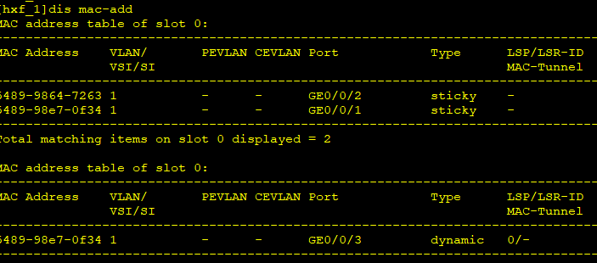
解决：记得使用开启安全端口的指令！
2.3使用命令查看MAC地址表时没有弹出mac表，然后我们以为没生效于是再输入命令，但依旧没有效果，出现该图情况:
，命令好像没生效或者说没有回馈，实际上此时mac表是空的。为什么是空的？
mac地址表分为动态和静态 动态mac地址表300秒一更新，而静态mac地址是不老化的。我们的默认状态是动态的mac表，由交换机自学习产生。那么怎么办呢？
解决：重新在pc1进行ping操作，让交换机学一下，就可以刷新mac表。在300秒内再次查看即可。

2.4 为什么两种方案下广播风暴还在进行？而且两种方案的抑制效果不一样？
上网搜集有如下回答：
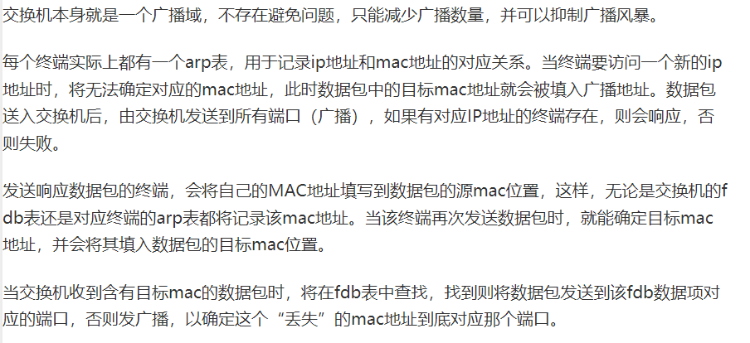
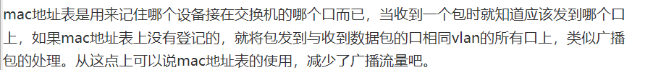

3 心得体会
1实验课根本没听懂（只记得早餐没吃完，还有一点困，以及一丝丝的听讲）。
学生只记得大概30%，然后凭印象来完成实验报告的。

2虽然最后在一定程度上抑制广播风暴实现了通信，但开始做实验的时候不知道一些代码的使用原因，不太清楚为什么xx会变成oo，更不知道怎么解决风暴，为什么这样就结束实验了。另外作业中没有要求彻底解决广播风暴只是绑定后检查通信情况所以就不接着解决广播风暴。网络上倒是找了别的方法和指令另外开了一个实验拓扑解决了。

3我对实验课教学的建议：

A．用更多的时间讲解实验的大致步骤，建立有关步骤12345的关键文本信息。在实验过程中及时回顾步骤，让学生们知道现在做到哪一步了，以及接下来要干什么。学生看老师在对分易布置的所有实验资料，都十分精简几乎没有代码指引，所以揣测老师是想让学生好好听讲，否则没有后路。那么老师大可保持这个方针，而学生建议中的关键文本信息可以不包含较多指引代码，只保留关键的逻辑信息和之前没讲过的重要代码，至少不能什么都没有吧。再者，老师大可不将有代码的文本文件分享给学生们，但上课时不能没有这类型的信息直接提供给学生们，可我们至少也得预先知道一些信息，要不然老师您出错的时候我们也不知道干了些什么，是代码漏了，还是英文字母错了，还是先前的步骤有猫腻？我们学生都不知道，很有可能会产生您一个人在台上唱独角戏的情况。
原因：老师直接上硬菜学生跟不上，我们在实验课上看到一个代码往往是全新的，全英的，格式不明晰的（例如代码中所含参数或者概念还不了解比如子网掩码、网关）。这意味着我们要思考并记忆它本身以及它要在哪个视图下使用甚至可能也要合并记忆在它之前的已经出现的某个代码，还有为什么在这里使用，使用后的结果是什么，代码出错了但还是输进去成功的情况怎么办撤销命令是什么。我们学生会思考若干主要的和边缘性的问题，上课时不是没有疑问，而是问题很多头很大，但我们还要在这些问题中辨别出最关键的问题和有用的问题。多种因素叠加下来，所以我们会跟不上节奏，然后老师您接着讲我们也接着听不懂。

有时候真不是崇洋媚外，但是我在看b站上的外国教学视频，外国人往往在做教学的时候经常是把对方当傻子就怕教不会你。作为计院物联网专业的学生，我查资料的时候也深有体会，国内的库作者普遍不愿意写详尽的文档，反观国外库，往往提供丰富的文档类型而且那文档真是细中细。面对鬼佬们的精解，我也许是受此影响和性格使然，至少我目前乐于记录、整理逻辑与信息。

学生我是干什么都想按最原汁原味的来，这可以有最真实的体验能感受到进行实验而有的问题，所以不管是什么样的实验课（包括程序设计数据结构），学生上课是不录屏的。第一原因是学生我比较懒；第二原因是我觉得我会分心，因为我要一直保持手机的机身稳定，也许会错过老师上课的一些逻辑解释，可能导致课后需要反复刷视频；第三原因是我有预习的习惯，我都预习了还基本听不懂，我认为要么是我智力受损，要么是上课魂归天际，要么是老师讲解不通畅没有适配学生水平和讲解的知识维度。

所以我上课结束后，也不会去寻求录播，按照录播内容一步一步抄又不明就里和机械式的照搬其实差不多，而且过两天也许就忘了还浪费时间不如不做。要不然就老老实实的补完知识的漏洞再做。或者说一开始就不太懂的同学其实再看一次您的录播大概率吸收效果也很差，没有什么前置理解，效率低下也是必然的。

B．更详细的讲解应该变多，讲解应该至少占到课程时间的65%。

老师您在课堂上反复强调过，计网的知识繁杂，体系庞大，我们要按照遇到一个问题来解决一个问题的逻辑方向来理解构建知识体系。我也明白，凡是看起来逻辑严丝合缝、层层递进的体系，其每一步都是为了解决前边引发的问题，也是在尝试了很多种解决方案后最终确定的较佳方案。而很多教材却把这些内容写的像是原本就客观存在的东西一样，这与人的思维习惯相悖，不符合事实规律，当然不容易理解或者没办法理解。

这些教材就像是学完了之后写的回忆录，或者记录。极大部分是写有什么有什么，跟刚开始学的时候的思维发散过程一点关系没有。这种像工具书的教材的优点是学完课程后，可以随时通过目录查阅，但不太合适教学与自学。

人类更习惯于类比思考，而不是纯粹理性推导。我认为理性推导也是建立在类比学习的基础上的。所以，老师您的讲解作为润滑剂来帮助学生理解教材知识是极其有必要的和极其重要的。理想的课本或者说理想的课堂应该以学生已经具备的知识为基础。人类更习惯于类比思考，而不是纯粹理性推导。而理性推导也是建立在类比学习的基础上的。

但既然您讲理论课既然反复强调这一点，那么，实验课就不应该违背这个讲课逻辑，我们应该在课堂加入更多的理解要素、说明要素。或者选出某些重点部分反复讲解演示说明，一遍过实在具有挑战性。

实际上，如果弄懂代码和实验大概全貌，30分钟甚至20分钟内完全可以解决这次的实验的截图部分。一些实际步骤不多的实验没必要留这么多时间给同学自己把握，不如多点时间讲解知识，讲解命令，以实验的方式代领我们回顾原理，这样大家都才能有所参与。更何况，我们计网本身信息量涉及大，我们又是隔了三天才上一次课，我们更加需要更多的时间在课上稍稍回顾知识内容。也许确实是我们不认真对待计网，也许确实是我们智力水平不达标，也许确实是饭没吃好，但我们大一的课程真的非常多的原因也应该被考虑到，课表几乎排满晚上都还有课，我们学完一节又一节，作业也是一个又一个，我们双拳也难敌四手，很难做出完美的复习与预习，所以面对这类信息密集型的课程真的很需要老师的更加详细的回顾或者讲解。，我想听懂课，不想一毕业就失业。
虽然不是正式的信件，但
此致
敬礼！

物联网22-1 黄栩烽
2023年4月15日星期六

